中国电子报评出2021年电子信息产业十件大事
来源：中国电子报、电子信息产业网
1、电子信息产业“十四五”实现良好开局
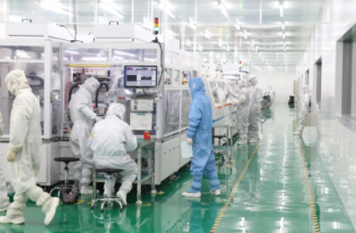
2021年是党和国家历史上具有里程碑意义的一年，中国共产党迎来百年华诞，以习近平同志为核心的党中央带领全体人民，开启向第二个百年奋斗目标进军新征程。在党的领导下，电子信息产业实现了历史性的跨越。工信部数据显示，2021年1—11月份，我国规模以上电子信息制造业增加值同比增长16.2%，出口交货值同比增长12.6%，软件业务收入同比增长18.3%。人工智能企业数占全球1/4，云计算、大数据、区块链市场规模以及量子计算科研实力位于全球第一梯队。电子信息产业“十四五”实现良好开局。
2、数字经济成稳定经济增长的关键动力

2021年11月1日，我国正式申请加入《数字经济伙伴关系协定》（简称“DEPA”）。加入DEPA彰显了中国参与制定全球经济规则的开放姿态，有利于中国在数字经济领域提升竞争力和影响力。国家互联网信息办公室报告显示，我国数字经济核心产业增加值占国内生产总值比重达到7.8%，数字经济总量跃居世界第二，成为稳定经济增长的关键动力。2021年我国产业数字化和数字产业化持续推进，制造业重点领域关键工序数控化率、数字化研发设计工具普及率大幅提升，协同研发设计、无人智能巡检、数字工厂、智慧矿山等新场景、新模式、新业态蓬勃兴起。集成电路、新型显示、通信设备、智能硬件等重点领域创新能力显著提高。工信部数据显示，截至2021年11月末，我国市场上监测到的APP数量达272万款。1—11月份，移动互联网累计流量达2008亿GB，同比增长34.3%，数字产业化全面提速。我国已成为引领全球数字经济创新的重要策源地。
3、我国5G网络覆盖和用户规模全球领先
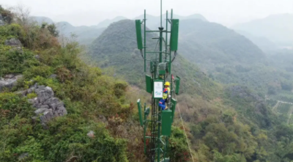
2021年7月5日，工信部等十部门发布《5G应用“扬帆”行动计划（2021-2023年）》，推动重点行业进一步加快5G融合应用商用落地。据工信部数据，截至2021年11月底，5G基站超过139.6万个，5G手机终端连接数达4.97亿户。2021年10月底，5G网络已经覆盖全国所有地级以上城市市区、97%以上的县区以及50%的乡镇镇区。截至2021年11月底，我国现有行政村已全面实现“村村通宽带”，农村光纤平均下载速率超过100Mbps，农村互联网普及率达到59.2%。5G行业应用快速发展，截止到10月底，行业虚拟专网数量超过2300张。5G网络覆盖水平和用户规模均全球领先。
4、全球晶圆产能扩张将重塑代工格局
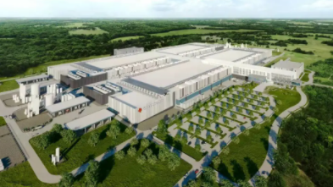
2021年3月17日和9月3日中芯国际分别宣布将在深圳和上海启动新的投资扩产计划。4月22日，台积电宣布将在南京厂扩产28nm工艺产能，目标2023年达到4万片月产能；11月10，台积电宣布与索尼公司联合在日本建造晶圆厂。3月24日，英特尔宣布将投资200亿美元在美国亚利桑那州新建两座晶圆厂。三星也于11月23日宣布将斥资170亿美元在美国新建晶圆厂，成为三星在美国有史以来最大的投资。2021年以来，台积电、三星、英特尔、格芯、中芯国际五家晶圆厂商宣布的投资金额，累计超过2420亿美元，全球晶圆代工格局将因此重塑。
5、“缺芯潮”冲击全球汽车供应链体系
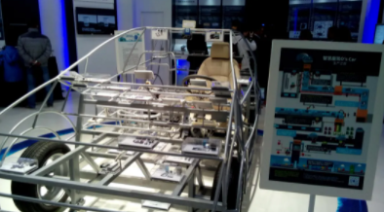
2021年1月19日，由于芯片短缺和需求疲软，福特公司暂停德国萨尔路易斯工厂的生产。2月3日，通用汽车宣布停止位于北美三座工厂的生产。3月16日，本田汽车所有美国和加拿大工厂将临时暂停部分生产。据行业研究机构统计，2021年全球因缺芯导致的汽车减产量将超过1000万辆。为解决汽车缺芯问题，主要车企纷纷推动芯片自研或与半导体厂商展开战略合作。5月，大众汽车计划自主设计开发高性能芯片。10月，现代汽车计划独立开发芯片。11月,福特汽车与半导体企业格芯共同研发和生产高端芯片。缺芯深刻改变了汽车行业链式关系，对全球汽车半导体供应链将产生深远影响。
6、全球面板业经历最长涨价周期
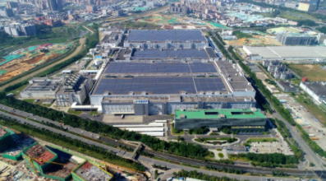
2021年7月，电视、平板电脑在内的多种面板价格止涨转跌，面板行业最长的涨价周期暂时画上了句号，全球面板价格逐渐回落，行业进入新一轮整合周期。本轮面板涨价始于2020年6月，历时13个月。本轮面板景气周期时间长、涨幅大、全尺寸普涨、尺寸分化明显，对面板行业产生持久而深远的影响。其间，京东方合并中电熊猫的8.5代线和8.6代线工厂，TCL科技收购三星苏州工厂产线，产能得到进一步提升。中国企业进一步确立了液晶面板领域的优势地位，韩国企业加快退出液晶产能的步伐。面板行业有望逐步走出周期性巨幅波动，成为具有确定成长性的行业。
7、我国量子计算进入全球第一梯队
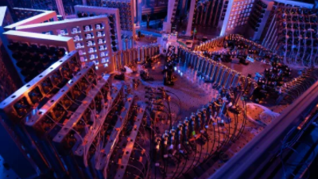
2021年10月25日，中国科学技术大学团队成功构建了113个光子144模式的量子计算原型机“九章二号”，速度比目前最快的超级计算机快10的24方倍（亿亿倍）。“九章二号”超强算力在图论、量子化学等领域已具有潜在应用价值。10月26日，中国科学技术大学团队构建了66比特可编程超导量子计算原型机“祖冲之二号”，比目前最快的超级计算机快7个数量级，计算复杂度比谷歌的53比特超导量子计算原型机“悬铃木”提高了6个数量级。中国在量子计算的科研领域，包括光学路线、超导路线等都已位列全球第一梯队。
8、我国实现全球首次8K超高清电视直播
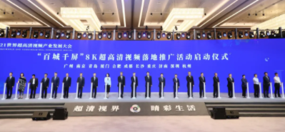
2021年2月1日，中央广播电视总台8K超高清电视频道试验开播，标志全球首次实现8K超高清电视直播和5G网络下的8K电视播出。2月11日，中央广播电视总台还通过8K超高清电视频道对央视春晚进行直播，这也是全球8K超高清电视领域的首次直播。10月12日，央视宣布推出CCTV16奥林匹克频道，这是全球首个24小时上星播出的4K超高清体育频道。10月19日，工信部等国家六部门正式发文开展“百城千屏”超高清视频落地推广活动，将带动超高清视频产业链各环节的协同，营造良好的产业发展环境。
9、元宇宙概念激发科技企业投资热情

2021年4月13日，英伟达CEO黄仁勋用数字化身召开发布会。7月13日，腾讯投资的元宇宙游戏中国版《罗布乐思》正式上线。8月29日，字节跳动收购Pico抢占元宇宙入口。10月29日，Facebook为迎接元宇宙正式更名为Meta。11月2日，微软计划通过整合虚拟环境的新应用程序来实现元宇宙。12月3日，网易云音乐在伏羲瑶台完成首个 “元宇宙敲锣仪式”。12月27日，百度AI开发者大会在自家元宇宙产品“希壤”中举办。元宇宙被视为新一代互联网平台，将极大激发虚拟现实、云计算、人工智能、数字孪生、区块链、虚拟人等新一代信息技术的商业潜能，但元宇宙尚没有成熟的应用场景和可行的商业模式，应对各种炒作保持审慎与理性。
10、国家持续强化对互联网平台监管

2021年4月10日，国家市场监管总局责令阿里巴巴集团停止滥用市场支配地位行为，并处182.28亿元罚款。7月4日，中央网信办通报“滴滴出行”APP存在严重违法违规收集使用个人信息问题，通知应用商店下架该APP。9月17日，工信部就外部链接管理提出专项指导意见，责令微信、抖音、淘宝等应用作出整改。10月8日，国家市场监管总局对美团在中国境内网络餐饮外卖平台服务市场实施“二选一”垄断行为作出行政处罚，罚款34.42亿元。截至12月，工信部已通报2049款侵害用户权益的APP，下架了540万款拒不整改的APP。国家对互联网平台垄断和不正当竞争进行严格监管，保护了用户的合法权益，营造了公平竞争环境，促进了平台经济有序发展。

